拓扑图工具使用说明

**键盘操作**:

Ctrl-z 撤回操作

Ctrl-a 全选

Ctrl-c 复制选中节点（可以多选）

Ctrl-v 复制所有选中节点

Ctrl + 鼠标点击选中为多选

Ctrl + 鼠标滚轮可以放大缩小图

**节点连接：**

白色点只有在鼠标放在节点上时才出现。

连接白点和白点生成线

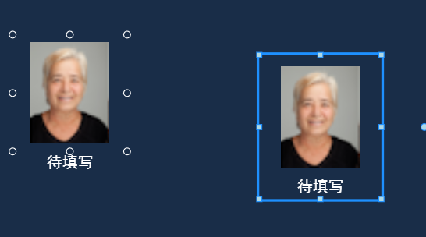

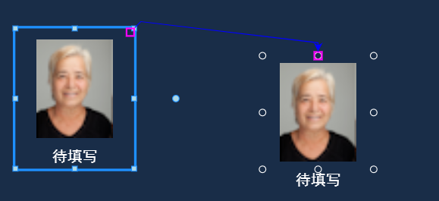

**拉伸边框操作:**

边框可以拉伸，图片大小也会跟着变动

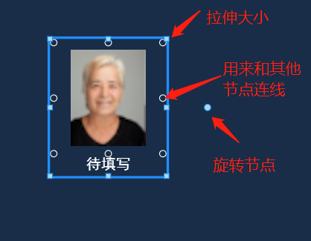

圆可以通过拉伸边框成为椭圆

**保存：**

可以将你的绘图存入浏览器，下次打开或者刷新后，可以从右上角选择画板中直接加载出来

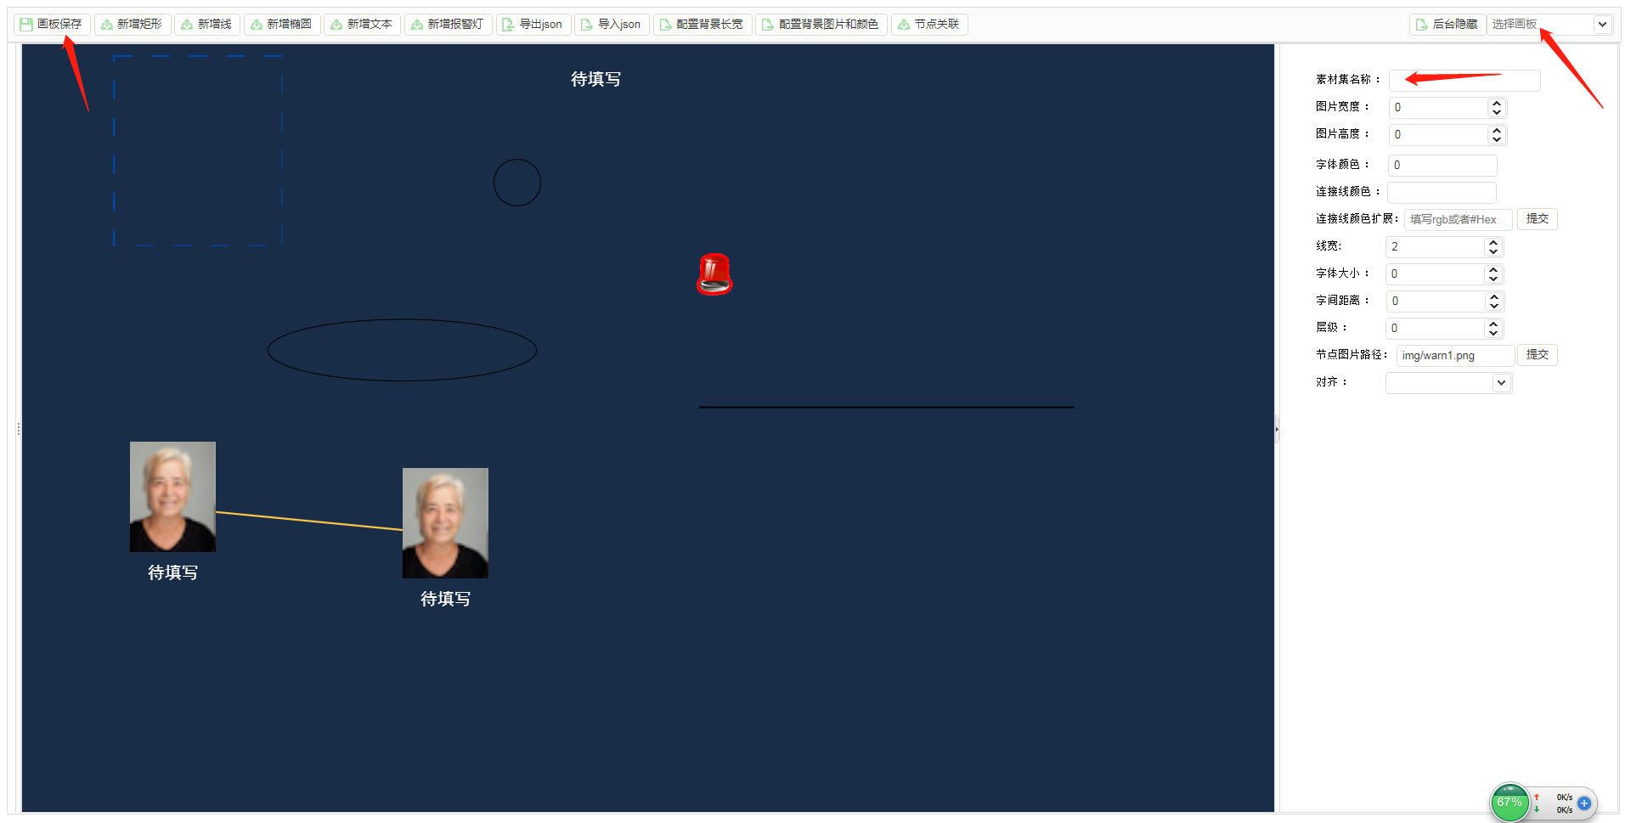

**样式编辑区：**

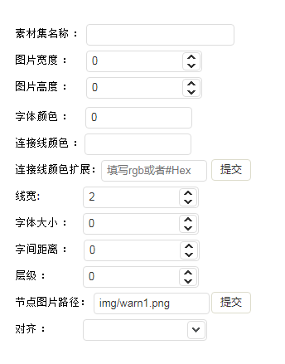

**编辑区都需要先选中节点才能生效**

连接线扩展--->输入rgb(xxx,xxx,xxx) 或者 #FFFFFF 色号来扩展更多颜色，点击提交生效

层级-->将一个节点展示在一个节点之上或者之下(注意要想层级生效，每个节点的层级必须至少为1，也就是说0是不生效的，数字大的在数字小的上面)

节点图片路径-->自动添加一个（图片文本框）节点(注意输入相对路径（相对这个绘图页面）)

对齐-->至少选中两个节点才能对齐

**导出绘图配置文本：**



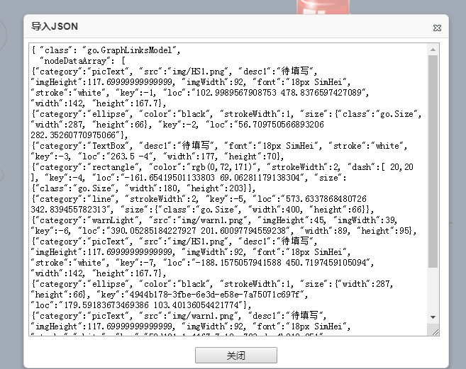

复制这个文本后不要忘记在这个文本前加上变量

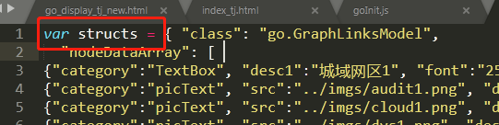

**注意：**

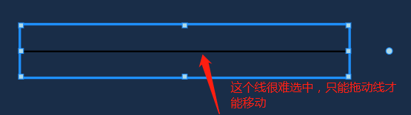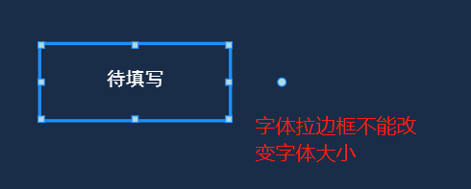

拉右边框只能拉长和拉短，上下拉伸不会改变线的宽度